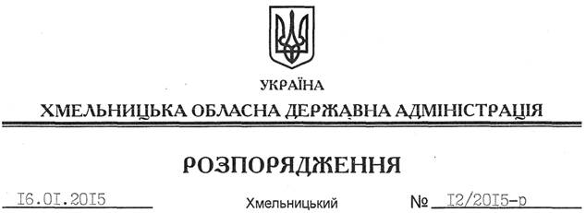

Про відзначення у 2015 році в області Дня Соборності України

На підставі статей 6, 39 Закону України “Про місцеві державні адміністрації”, Указу Президента України від 22.12.2014 року № 948/2014 “Про відзначення у 2015 році Дня Соборності України”, з метою належного відзначення в області 96-ї річниці проголошення Акта злуки Української Народної Республіки і Західно-Української Народної Республіки:
1. Затвердити план заходів з відзначення у 2015 році в області Дня Соборності України (далі – заходи) (додається).
2. Структурним підрозділам облдержадміністрації, райдержадміністраціям, рекомендувати виконавчим комітетам міських (міст обласного значення) рад, іншим виконавцям забезпечити виконання заходів, про що поінформувати управління інформаційної діяльності та комунікацій з громадськістю облдержадміністрації до 28 січня 2015 року.
3. Контроль за виконанням цього розпорядження покласти на заступника голови обласної державної адміністрації відповідно до розподілу обов’язків.

Перший заступник
голови адміністрації О.Симчишин

